Anotace:
materiál slouží k procvičení slovní zásoby na téma Classroom, určeno pro žáky 3. třídy.
Zpracováno jako doplňkový materiál k učebnici New Chatterbox 1 – Unit 2 (OXFORD UNIVERSITY PRESS).

Materiál obsahuje: kartičky na domino (vytisknout, zalaminovat, vystřihnout – vytvořit několik sad pro práci ve dvojicích) - kartičky zapůjčuji slabším dětem domů k procvičování slovní zásoby, 3 pracovní listy pro žáky – popis práce na listu (k samostatnému vypracování ve škole nebo zadat za domácí úkol).

Domino
Kartičky k vystřižení - níže.

START HERE

Doplň písmena do slov, podle čísel i do tajenky, přečti si tajenku a namaluj obrázek.
1 | 2 | 3 | 4 | 5 | 6 | 7 | 8 | 9
- židle hair
My
- tužka penci
- batoh b g
- penál pencil ca e
- nůžky sci sors
- pravítko uler
- kniha b ok
- tabule blackb ard
- můj, moje y
What is it ?

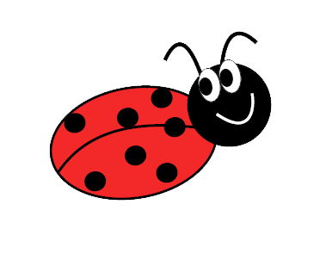

Vybarvi správně napsané slovo.
a beg | a pen | a buk | a deck | a kaset | a ruller
a bek | a pan | a book | a desg | a casette | a rulr
a bak | a penn | a bok | a desk | a cassete | a ruler
a bag | a phen | a buuk | a deesk | a cassette | a rooler
a noutbook | a blakboard | a pencil | a krejon | a ruber | a tabl
a notek | a blackbord | a pensl | a crayon | a ruber | a tejble
a notebook | a bleckbord | a pensil | a crajon | a rubber | a table
a noutbuk | a blackboard | a pencill | a crejon | a raber | a tejbl


Napiš věty dle vzoru.
What‘s this ? př. This is a classroom.



…………………………………………………………………………………………………... ……………………………………………………………………………………………….

…………………………………………………………………………………………………... ………………………………………………………………………………………………..

…………………………………………………………………………………………………... ..………………………………………………………………………………………….

Použité zdroje:
Obrázky použity z galerie klipartů Microsoft Office nebo byly vytvořeny autorkou (sešit, beruška).

http://office.microsoft.com/cs-cz/images/??Origin=EC790014051029&CTT=6&ver=12&app=winword.exe

